中考冲刺：数形结合问题—知识讲解（基础）
责编：常春芳
【中考展望】
1．用数形结合的思想解题可分两类:
(1)利用几何图形的直观性表示数的问题,它常借用数轴、函数图象等；
(2)运用数量关系来研究几何图形问题,常常要建立方程(组)或建立函数关系式等.
2. 热点内容：
在初中教材中，“数”的常见表现形式为: 实数、代数式、函数和不等式等，而“形”的常见表现形式为: 直线型、角、三角形、四边形、多边形、圆、抛物线、相似、勾股定理等.在直角坐标系下，一次函数图象对应一条直线，二次函数的图像对应着一条抛物线，这些都是初中数学的重要内容.
【方法点拨】
数形结合：就是通过数与形之间的对应和转化来解决数学问题,它包含“以形助数”和“以数解形”两个方面.利用它可使复杂问题简单化,抽象问题具体化,它兼有“数的严谨”与“形的直观”之长,是优化解题过程的重要途径之一,是一种基本的数学方法.
数形结合解题基本思路:“数”和“形”是数学中两个最基本的概念, 每一个几何图形中都蕴含着与它们的形状、大小、位置密切相关的数量关系；反之,数量关系又常常可以通过几何图形做出直观地反映和描述.数形结合的实质就是将抽象的数学语言与直观的图形结合起来,使抽象思维和形象思维结合起来,在解决代数问题时,想到它的图形,从而启发思维,找到解题之路；或者在研究图形时,利用代数的知识,解决几何的问题.实现了抽象概念与具体图形的联系和转化,化难为易,化抽象为直观.
特别是二次函数，不仅是学生学习的难点之一，同时也使数形结合的思想方法在中学数学中得到最充分体现.在平面直角坐标系中，二次函数图象的开口方向、顶点坐标、对称轴以及与坐标轴的交点等都与其系数a，b，c密不可分.事实上，a的符号决定抛物线的开口方向,b与a 一起决定抛物线的对称轴的位置, c 决定了抛物线与y 轴的交点位置，与a、b 一起决定抛物线顶点坐标的纵坐标，抛物线图形的平移，只是顶点坐标发生变化，其实从代数的角度看是b、c 的有关变化.
在日常的数学学习中应注意养成数形相依的观念，有意识培养数形结合思想，形成数形统一意识，提高解题能力．“数缺形时少直观，形缺数时难入微．”总之，要把数形结合思想贯穿在数学学习中．数与形及其相互关系是数学研究的基本内容．

【典型例题】
类型一、利用数形结合探究数字的变化规律
1. 如图所示，把同样大小的黑色棋子摆放在正多边形的边上，按照这样的规律摆下去，则第个图形需要黑色棋子的个数是 ．
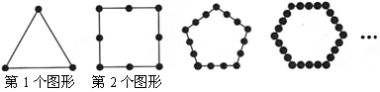
【思路点拨】
首先计算几个特殊图形，发现：数出每边上的个数，乘以边数，但各个顶点的重复了一次，应再减
去.第1个图形是2×3-3，第2个图形是3×4-4，第3个图形是4×5-5，按照这样的规律摆下去，则第n个图形需要黑色棋子的个数是（n+1）（n+2）-（n+2）=n²+2n．
【答案与解析】
第1个图形是三角形，有3条边，每条边上有2个点，重复了3个点，需要黑色棋（2×3-3）个；
第2个图形是四边形，有4条边，每条边上有3个点，重复了4个点，需要黑色棋子（3×4-4）个；
第3个图形是五边形，有5条边，每条边上有4个点，重复了5个点，需要黑色棋子（4×5-5）个；
按照这样的规律摆下去，则第n个图形需要黑色棋子的个数是（n+1）（n+2）-（n+2）=n（n+2）.
故答案为n（n+2）=n²+2n.
【总结升华】这样的试题从最简单的图形入手.找出图形中黑点的个数与第n个图形之间的关系，找规
律需要列出算式，一律采用原题中的数据，不要用到计算出来的结果来找规律.
举一反三：
【变式】用棋子按下列方式摆图形，依照此规律，第n个图形比第(n-1)个图形多_____枚棋子．
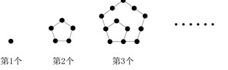
【答案】解：设第n个图形的棋子数为．
第1个图形，S₁=1；
第2个图形，S₂=1+4；
第3个图形，S₃=1+4+7；
第n个图形，S_{n}=1+4+…+3n-2；
第（n-1）个图形，S_{n-1}=1+4+…+[3（n-1）-2]；
则第n个图形比第（n-1）个图形多（3n-2）枚棋子．

类型二、 利用数形结合解决数与式的问题
2.已知实数a、b、c在数轴上的位置如图所示，化简|a+b|-|c-b|的结果是 （ ）.
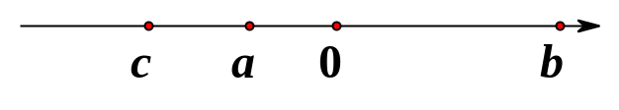
A.a+c B.-a-2b+c C.a+2b-c D.-a-c
【思路点拨】
首先从数轴上a、b、c的位置关系可知：c＜a＜0；b＞0且|b|＞|a|，接着可得a+b＞0，c-b＜0，然后即可化简|a+b|-|c-b|可得结果． 具体步骤为：① a,b,c的具体位置，在原点左边的小于0，原点右边的大于0.②比较绝对值的大小.|a|＜|c|＜|b|.③化简原式中的每一部分，看看绝对值内部（二次根式中的被开方数的底数）的性质，若大于零，直接提出来，若小于零，则取原数的相反数.④进行化简计算，得出最后结果.
【答案与解析】
解：从数轴上a、b、c的位置关系可知：c＜a＜0；b＞0且|b|＞|a|，
故a+b＞0，c-b＜0，
即有|a+b|-|c-b|=a+b+c-b=a+c．
故选A．
【总结升华】
此题主要考查了利用数形结合的思想和方法来解决绝对值与数轴之间的关系，进而考察了非负数的
运用.数轴的特点：从原点向右为正数，向左为负数，及实数与数轴上的点的对应关系．非负数在初中的范围内，有三种形式：绝对值（|a|），完全平方式(a±b)²，二次根式(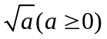.性质：非负数有最小值是0；几个非负数的和等于0，那么每一个非负数都等于0.
类型三、利用数形结合解决代数式的恒等变形问题
3. 图①是一个边长为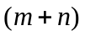的正方形，小颖将图①中的阴影部分拼成图②的形状，由图①和图②能验证的式子是（ ）
A. 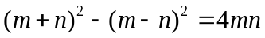 B.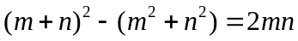
C.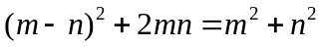 D.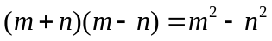
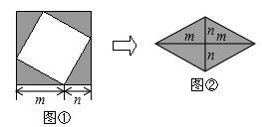
【思路点拨】
这是完全平方公式的几何背景，用几何图形来分析和理解完全平方公式的实质.是一个很典型的“数形结合”的例子，用图形的变换来帮助理解代数学中的枯燥无味的数学公式.根据图示可知，阴影部分的面积是边长为（m+n）的正方形的面积减去中间白色的小正方形的面积（m²+n²），即为对角线分别是2m，2n的菱形的面积．据此即可解答．
【答案】B.
【解析】（m+n）²-（m²+n²）=2mn．
故选B．
【总结升华】
本题是利用几何图形的面积来验证（m+n）²-（m²+n²）=2mn，解题关键是利用图形的面积之间的相等关系列等式．
举一反三:
【变式】如图1是一个长为2m，宽为2n的长方形，沿图中虚线用剪刀均分成四块小长方形，然后按图2的形状拼成一个空心正方形．
（1）你认为图2中的阴影部分的正方形的边长是多少？
（2）请用两种不同的方法求出图2中阴影部分的面积；
（3）观察图2，你能写出下列三个代数式：（m+n）²、（m-n）²、mn之间的关系吗？
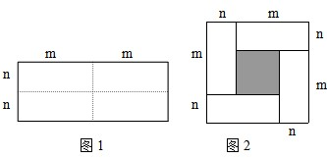
【答案】
解：（1）图②中阴影部分的正方形的边长等于（m-n）；
（2）（m-n）²；（m+n）²-4mn；
（3）（m-n）²=（m+n）²-4mn．

类型四、利用数形结合思想解决极值问题
4.我们知道：根据二次函数的图象，可以直接确定二次函数的最大（小）值；根据“两点之间，线段最短”，并运用轴对称的性质，可以在一条直线上找到一点，使得此点到这条直线同侧两定点之间的距离之和最短．这种“数形结合”的思想方法，非常有利于解决一些实际问题中的最大（小）值问题．请你尝试解决一下问题：
（1）在图1中，抛物线所对应的二次函数的最大值是 _____.
（
2）在图2中，相距3km的A、B两镇位于河岸（近似看做直线CD）的同侧，且到河岸的距离AC=1千米，BD=2千米，现要在岸边建一座水塔，直接给两镇送水，为使所用水管的长度最短，请你：
①作图确定水塔的位置；
②求出所需水管的长度（结果用准确值表示）.
（3）已知x+y=6，求 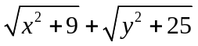的最小值？
此问题可以通过数形结合的方法加以解决，具体步骤如下：
①如图3中，作线段AB=6，分别过点A、B，作CA⊥AB，DB⊥AB，使得CA= ____DB= ____.
②在AB上取一点P，可设AP= _____，BP= _____.
③ 的最小值即为线段___和线段_____长度之和的最小值，最小值为 ___
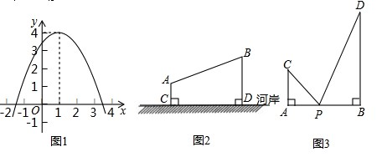．
【思路点拨】
（1）利用二次函数的顶点坐标就可得出函数的极值；
（2）①延长AC到点E，使CE=AC，连接BE，交直线CD于点P，则点P即为所求；
②过点A作AF⊥BD，垂足为F，过点E作EG⊥BD，交BD的延长线于点G，则有四边形ACDF、CEGD都是矩形，进而利用勾股定理求出即可；
（3）①作线段AB=6，分别过点A、B，作CA⊥AB，DB⊥AB，使得CA=3，BD=5，
②在AB上取一点P，可设AP=x，BP=y；
③的最小值即为线段 PC和线段 PD长度之和的最小值，最小值利用勾股定理求出即可.
【答案与解析】
解：（1）抛物线所对应的二次函数的最大值是4；
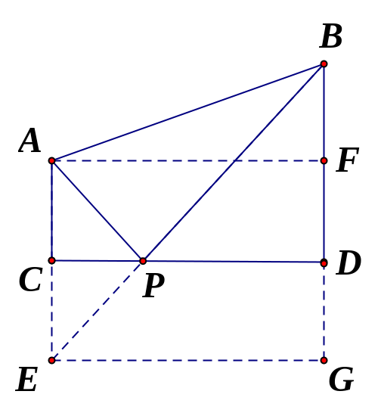
（2）①如图所示，点P即为所求．
（作法：延长AC到点E，使CE=AC，连接BE，交直线CD于点P，则 点P即为所求.
说明：不必写作法和证明，但要保留作图痕迹；不连接PA不扣分；（延长BD，同样的方法也可以得到P点的位置．）
②过点A作AF⊥BD，垂足为F，过点E作EG⊥BD，交BD的延长线于点G，则有四边形ACDF、CEGD
都是矩形．
∴FD=AC=CE=DG=1，EG=CD=AF．
∵AB=3，BD=2，
∴BF=BD-FD=1，BG=BD+DG=3，
∴在Rt△ABF中，AF²=AB²-BF²=8，
∴AF=2 EG=2.
∴在Rt△BEG中，BE²=EG²+BG²=17，
∴BE=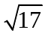（cm）.
∴PA+PB的最小值为cm.
即所用水管的最短长度为cm.
（3）图3所示，①作线段AB=6，分别过点A、B，作CA⊥AB，DB⊥AB，使得CA=3，BD=5，
②在AB上取一点P，可设AP=x，BP=y，
③的最小值即为线段 PC和线段 PD长度之和的最小值，

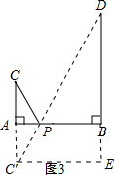

∴作C点关于线段AB的对称点C′，连接C′D，过C′点作C′E⊥DB，交BD延长线于点E，
∵AC=BE=3，DB=5，AB=C′E=6，
∴DE=8，
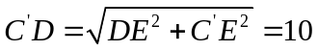.
∴最小值为10．
故答案为：①4； ②x，y； ③PC，PD，10．

【总结升华】
此题主要考查了函数最值问题与利用轴对称求最短路线问题，结合已知画出图象利用数形结合以及勾股定理是解题关键．
作图题不要求写出作法，但必须保留痕迹.最后点题，即“xx即为所求”.

类型五、利用数形结合思想，解决函数问题
5.（2016•杭州校级自主招生）二次函数y=ax²+bx+c（a≠0）的图象如图所示，对称轴为x=1，给出下列结论：①abc＞0；②b²=4ac；③4a+2b+c＞0；④3a+c＞0，其中正确的结论是 （写出正确命题的序号）．
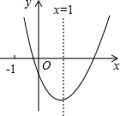
【思路点拨】
根据抛物线开口方向，对称轴的位置，与x轴交点个数，以及x=﹣1，x=2对应y值的正负判断即可．
【答案与解析】
解：由二次函数图象开口向上，得到a＞0；与y轴交于负半轴，得到c＜0，
∵对称轴在y轴右侧，且﹣=1，即2a+b=0，
∴a与b异号，即b＜0，
∴abc＞0，选项①正确；
∵二次函数图象与x轴有两个交点，
∴△=b²﹣4ac＞0，即b²＞4ac，选项②错误；
∵原点O与对称轴的对应点为（2，0），
∴x=2时，y＜0，即4a+2b+c＜0，选项③错误；
∵x=﹣1时，y＞0，
∴a﹣b+c＞0，
把b=﹣2a代入得：3a+c＞0，选项④正确，
故答案是：①④．
【总结升华】
此题考查了二次函数图象与系数的关系，会利用对称轴的范围求2a与b的关系，以及二次函数与方程之间的转换，根的判别式的熟练运用．
举一反三：
【变式】（2015•黔东南州）如图，已知二次函数y=ax²+bx+c（a≠0）的图象如图所示，给出以下四个结论：①abc=0，②a+b+c＞0，③a＞b，④4ac﹣b²＜0；其中正确的结论有（ ）
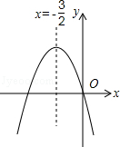
A．1个 B．2个 C．3个 D．4个
【答案】C.
【解析】解：∵二次函数y=ax²+bx+c图象经过原点，
∴c=0，
∴abc=0
∴①正确；
∵x=1时，y＜0，
∴a+b+c＜0，
∴②不正确；
∵抛物线开口向下，
∴a＜0，
∵抛物线的对称轴是x=﹣，
∴﹣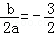，b＜0，
∴b=3a，
又∵a＜0，b＜0，
∴a＞b，
∴③正确；
∵二次函数y=ax²+bx+c图象与x轴有两个交点，
∴△＞0，
∴b²﹣4ac＞0，4ac﹣b²＜0，
∴④正确；
综上，可得正确结论有3个：①③④．
故选：C．

